МБОУ «Константиновская школа»

ПАМЯТКА ДЛЯ РОДИТЕЛЕЙ СТАРШЕКЛАССНИКОВ ПО
ПОДГОТОВКЕ К ЭКЗАМЕНАМ.

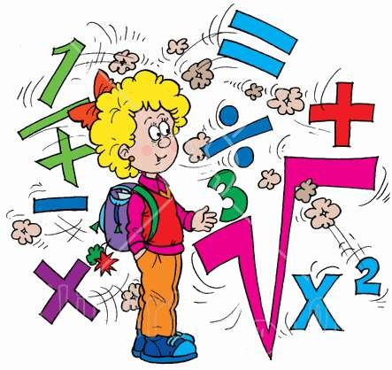

Поведение родителей

- Основная задача родителей - создать оптимальные комфортные условия для подготовки ребенка и не мешать ему.
- Поощрение, поддержка, реальная помощь, а главное - спокойствие взрослых помогают ребенку успешно справиться с собственным волнением.
- Не запугивайте ребенка, не
напоминайте ему о сложности и ответственности предстоящих экзаменов. Это не повышает мотивацию, а только
создает эмоциональные барьеры, которые сам ребенок преодолеть не может.
- Очень важно скорректировать ожидания выпускника. Объясните: для хорошего результата совсем не обязательно отвечать на все вопросы ГИА. Гораздо эффективнее спокойно дать ответы на те вопросы, которые он знает наверняка, чем переживать из-за нерешенных заданий.
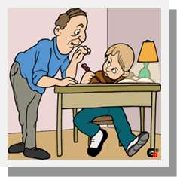
- Независимо от результата экзамена, часто, щедро и от всей души говорите ему о том, что он (она)
- самый(ая) любимый(ая), и что все у него (неё) в
жизни получится!

Вера в успех, уверенность в своем ребенке, его возможностях, стимулирующая помощь в виде похвалы и одобрения очень важны!

Организация занятий

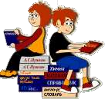
Очень важно разработать ребёнку индивидуальную стратегию деятельности при подготовке и во время экзамена.
- Помогите своим детям осознать свои сильные и слабые стороны, понять свой стиль учебной деятельности, развить умения использовать собственные интеллектуальные ресурсы и настроить на успех!
Для устранения страха перед неизвестным:
- Заблаговременно ознакомьтесь с правилами проведения ГИА и заполнением бланков, особенностями экзамена.
- Тренируйтесь вместе с ребенком в решении пробных тестовых заданий.
- В процессе работы с заданиями приучайте ребёнка ориентироваться во времени и уметь его распределять.
- Помогите распределить темы подготовки по дням.
- Ознакомьте ребёнка с методикой подготовки к экзаменам

Обеспечьте своему выпускнику удобное место для занятий, чтобы ему нравилось там заниматься!

Питание и режим дня

Позаботьтесь об организации режима дня и полноценного питания.
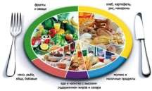

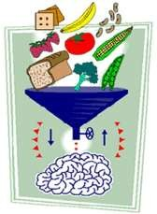
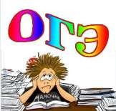
Такие продукты, как рыба, творог, орехи, курага и т. д. стимулируют работу головного мозга.
Кстати, в эту пору и «от плюшек не толстеют!»
Не допускайте перегрузок ребенка. Через каждые 40-50 минут занятий обязательно нужно делать перерывы на 10- 15 минут.

Накануне
экзамена ребенок должен отдохнуть и как следует выспаться.
Проследите за этим.
С утра перед экзаменом дайте ребёнку шоколадку... разумеется, это не баловство, а просто глюкоза стимулирует мозговую
деятельность!

Почему они так волнуются?

В данном возрастном периоде им присуще:
- сомнение в полноте и прочности знаний;
- стресс незнакомой ситуации;
- стресс ответственности перед родителями и школой;
- сомнение в собственных способностях: в логическом мышлении, умении анализировать, концентрации и распределении внимания;
- психофизические и личностные особенности: тревожность, астеничность, неуверенность в себе.

Хотя они, особенно
юноши, могут
очень умело все это
скрывать.

Поэтому, умейте распознавать признаки стресса, чтобы этот процесс можно остановить и использовать все возможности для сопротивления его вредному воздействию.

Вот некоторые признаки стресса:
- физические: хроническая усталость, слабость, нарушение сна (сонливость или бессонница), аллергические реакции, речевые затруднения (заикания и пр.), резкая прибавка или потеря в весе, боли
различного характера (в голове, груди, животе, шее, спине и т.д.);
- эмоциональные: беспокойство, сниженный фон настроения, частые слезы, ночные кошмары, безразличие к окружающим, близким, к собственной судьбе, повышенная возбудимость, необычная агрессивность, раздражительность, нервозность по пустяковым поводам;
- поведенческие: ослабление памяти, невозможность сосредоточиться, потеря интереса к своему внешнему виду, навязчивые движения (кручение волос, кусание ногтей, притопывание ногой, постукивание пальцами и пр.), пронзительный нервный смех, постоянное откладывание дел на завтра, изменение пищевых привычек (голодание или избыточный прием пищи).

